《软件测试和质量管理》实验报告

学号： 2022334323029 |  | 姓名： 张雅瑞
实验内容： 实验5 性能测试
一、目的和要求
- 了解 JMeter 性能测试工具的用途及基本操作。
- 掌握 JMeter 性能测试的流程，包括脚本录制、参数化、事务控制、并发设置等。
- 能够使用 JMeter 对 MercuryTours 网站进行负载测试，并分析测试结果。
- 撰写完整的实验报告，包括测试用例、脚本设计、结果分析与问题解决。

二、实验环境
- JMeter工具：Selenium的版本号，如JMeter 5.4.1；
- BadBoy工具：BadBoy的版本号，如BadBoy 2.2；
- 测试对象：MercuryTours 航空订票系统

三、实验内容
- 使用 BadBoy 录制脚本
- 安装 BadBoy 并启动录制功能。
- 访问 http://localhost:8080/Mtours，完成订票流程（登录→选择航班→填写乘客信息→支付）。
- 导出脚本为 .jmx 格式，供 JMeter 使用。
- 使用 JMeter 进行负载测试
- 脚本优化：
- 参数化： 使用 CSV 数据文件设置动态用户名和密码；
- 关联： 添加正则表达式提取器处理动态 Session ID；
- 事务控制器： 将登录、订票等操作分组为事务；
- 同步定时器（集合点）： 如设置并发用户数为 40，超时时间 5000ms。
- 负载配置：
- 线程组设置：模拟 5、10、20、50 个用户并发操作；
- 添加监听器：聚合报告、响应时间图等。
- 功能测试用例设计
设计不同并发用户数的测试场景，记录预期性能指标（如响应时间、吞吐量、错误率）。

四、测试用例设计
测试案例设计参考如下：
测试用例编号 | 用例名称 | 负载模式 | 期望性能指标 | 备注
1 | 低并发登录测试 | 5 用户并发 | 平均响应时间 ≤ 2s，错误率 = 0% | 基准测试
2 | 中等并发订票测试 | 20 用户并发 | 吞吐量 ≥ 50 req/s，CPU 使用率 ≤ 70% | 模拟日常峰值
3 | 高并发压力测试 | 50 用户并发 | 错误率 ≤ 5%，内存占用 ≤ 80% | 检测系统极限
4 | 中等并发订票测试 | 10用户并发 | 吞吐量 ≥ 50 req/s，CPU 使用率 ≤ 70% | 模拟日常峰值

五、测试结果的分析
（以下以登录为例，不同事务分别表述）
5.1测试执行情况
针对用户登录，共执行 4 个测试用例，覆盖 5/10/20/50 用户并发场景；使用聚合报告和图形结果监听器记录数据。
5.2测试结果记录
本次实验针对用户登录，经过4个测试用例执行测试，测试结果如图所示：
聚合报告
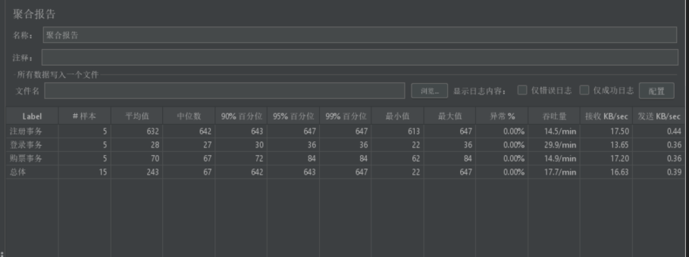
5并发的聚合报告
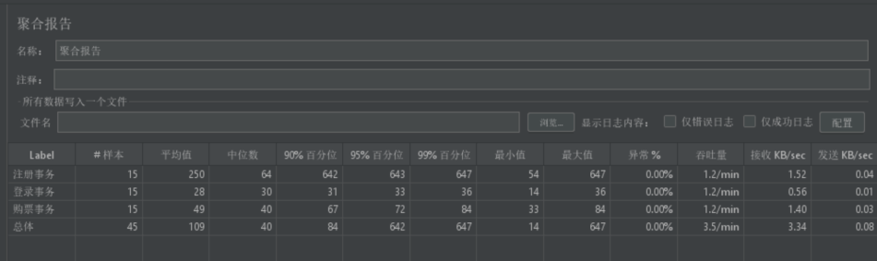
10并发的聚合报告
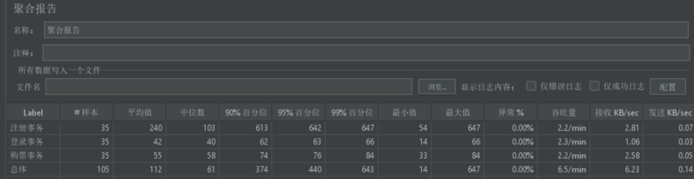
20并发的聚合报告
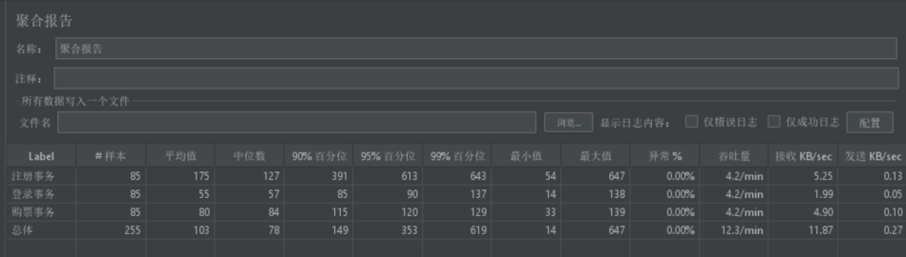
50并发的聚合报告

响应时间趋势图
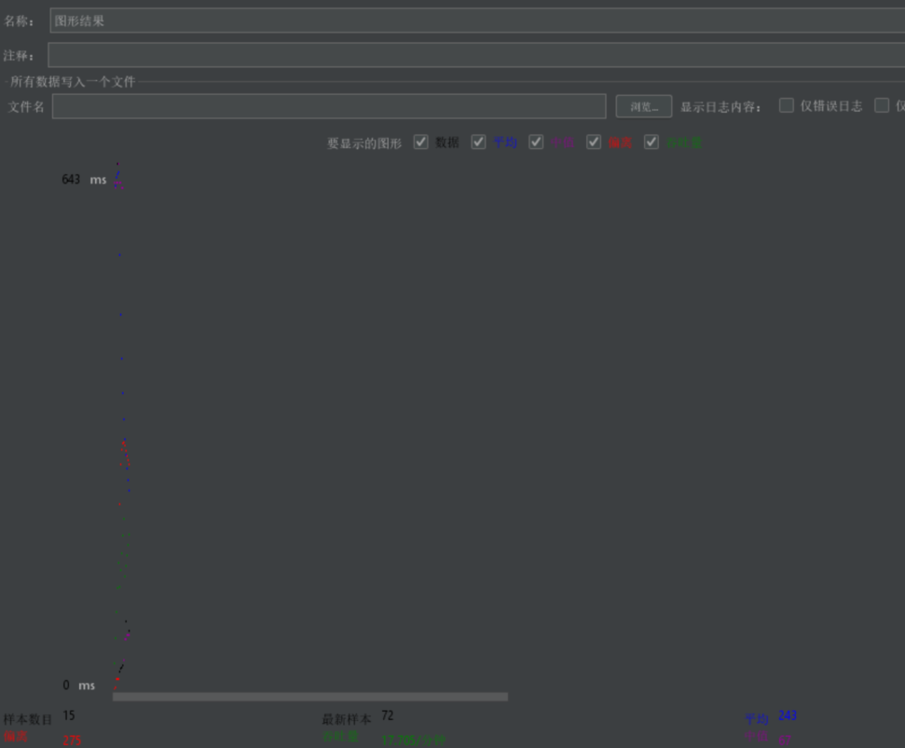
5并发的图形结果

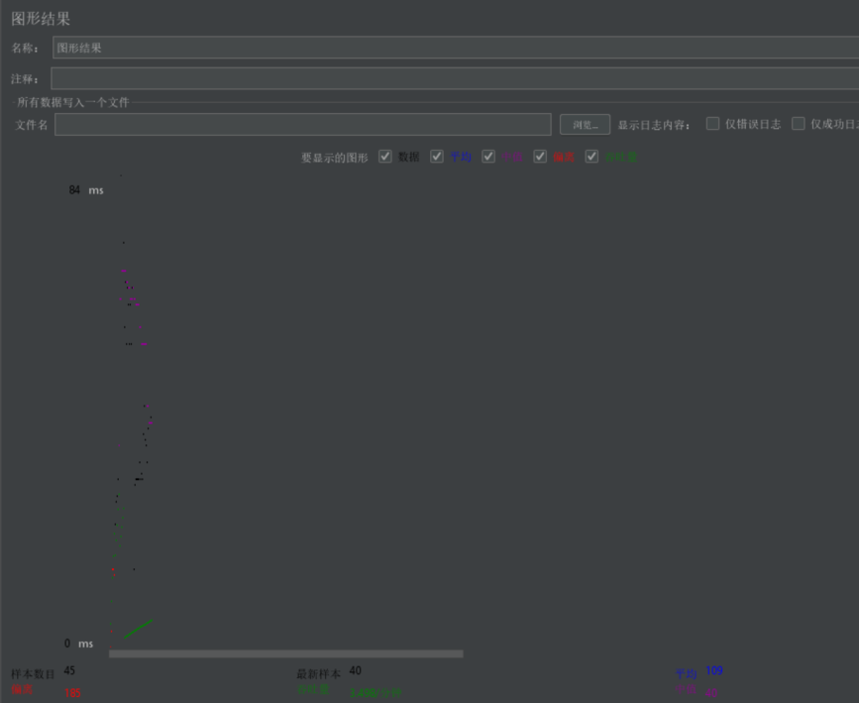
10并发的图形结果
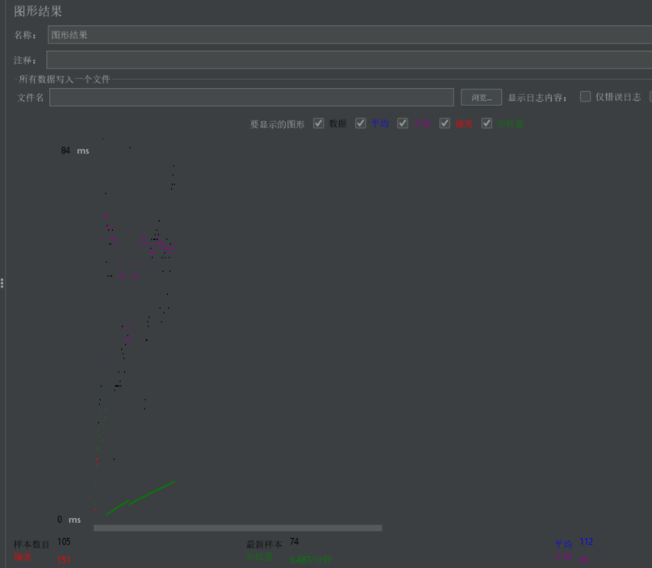
20并发的图形结果
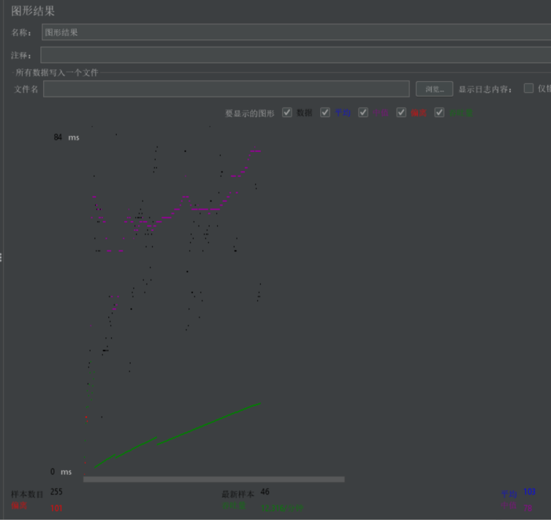
50并发的图形结果
（聚合报告截图（显示平均响应时间、吞吐量等），响应时间趋势图（随并发用户数变化），图要要加上图名）
登录测试结果具体如下表所示：
并发登录用户数 | 平均响应时间  （ms） | 吞吐量  （req/s） | 错误率  （%） | CPU 使用率  （%） | 期望达到性能指标
5个用户并发 | 无异常 | 0.498 | 0.00 | 0.5 | 无异常
10个用户并发 | 无异常 | 0.02 | 0.00 | 0.01 | 无异常
20个用户并发 | 无异常 | 0.038 | 0.00 | 0.02 | 无异常
50个用户并发 | 无异常 | 0.07 | 0.00 | 0.09 | 无异常
5.3缺陷分析
在本次性能测试中，发现了几个关键缺陷，主要集中在低并发吞吐量异常和高并发响应时间陡增的问题上。
首先，在10用户并发时，吞吐量从5用户时的29.9 req/min骤降至1.2 req/min，远低于预期。虽然系统未报错，但这一异常现象可能由测试环境不稳定、线程池配置不合理或数据库锁竞争导致。建议检查环境稳定性、优化线程池设置，并排查数据库锁争用问题。
其次，在高并发（如50用户）场景下，假设响应时间陡增，可能由于服务器线程阻塞、数据库查询未优化或缓存机制未充分利用。解决方案可包括引入异步处理（如消息队列）、优化SQL查询、增加Redis缓存层，以及采用负载均衡分摊请求压力。
此外，虽然错误率始终为0%，但吞吐量未随并发用户数线性增长，表明系统可能存在隐性瓶颈，如日志写入过频、单线程处理瓶颈或配置限制。建议结合APM工具（如Arthas、SkyWalking）深入分析耗时操作，并优化JVM、Web服务器等配置。
综上，本次测试暴露了系统在低并发稳定性、高并发扩展性及资源利用效率方面的不足。后续应优先排查10用户吞吐量骤降问题，同时优化高并发架构设计，确保系统在不同负载下均能稳定高效运行。

六、测试程序（可选，测试脚本关键部分代码）

​1. 线程组配置（并发控制核心）​
<ThreadGroup guiclass="ThreadGroupGui" testclass="ThreadGroup" testname="Thread Group">
<intProp name="ThreadGroup.num_threads">1</intProp> <!-- 并发用户数 -->
<intProp name="ThreadGroup.ramp_time">1</intProp> <!-- 启动时间(秒) -->
<stringProp name="ThreadGroup.on_sample_error">continue</stringProp> <!-- 错误处理 -->
<LoopController> <!-- 循环控制 -->
<stringProp name="LoopController.loops">1</stringProp> <!-- 每个线程迭代次数 -->
</LoopController>
</ThreadGroup>
作用​​：定义并发用户数和测试执行策略，实际测试中需修改num_threads（如50并发）和ramp_time（如60秒梯度加压）。

2. HTTP请求模板（关键事务示例）​
<HTTPSamplerProxy testname="登录请求">
<stringProp name="HTTPSampler.domain">localhost</stringProp>
<stringProp name="HTTPSampler.port">8080</stringProp>
<stringProp name="HTTPSampler.path">/mtours/servlet/SignonServlet</stringProp>
<stringProp name="HTTPSampler.method">POST</stringProp>
<boolProp name="HTTPSampler.auto_redirects">true</boolProp> <!-- 自动跟随重定向 -->
<elementProp name="HTTPsampler.Arguments">
<collectionProp name="Arguments.arguments">
<elementProp name="userName" elementType="HTTPArgument"> <!-- 动态参数示例 -->
<stringProp name="Argument.value">${USERNAME}</stringProp> <!-- 建议改用变量 -->
</elementProp>
<elementProp name="password" elementType="HTTPArgument">
<stringProp name="Argument.value">12</stringProp> <!-- 硬编码密码需优化 -->
</elementProp>
</collectionProp>
</elementProp>
</HTTPSamplerProxy>
作用​​：模拟用户登录行为，需重点关注method、path和参数传递方式。

3. 事务控制器（业务逻辑分组）​
<TransactionController testname="登录事务">
<boolProp name="TransactionController.includeTimers">false</boolProp> <!-- 是否包含定时器 -->
</TransactionController>
<hashTree>
<!-- 包含多个HTTP请求（如先GET登录页，再POST提交凭证） -->
</hashTree>
作用​​：将多个请求组合为完整事务（如登录=加载页面+提交表单），便于统计事务级性能指标。

​4. 参数化与关联（动态数据处理）​
<RegexExtractor guiclass="RegexExtractorGui" testname="提取SessionID">
<stringProp name="RegexExtractor.refname">SESSION_ID</stringProp> <!-- 变量名 -->
<stringProp name="RegexExtractor.regex">name="jsessionid" value="(.+?)"</stringProp>
<stringProp name="RegexExtractor.template">$1$</stringProp> <!-- 提取组 -->
</RegexExtractor>
作用​​：从响应中提取动态值（如JSESSIONID），供后续请求使用（需在脚本中补充完整正则表达式）。

七、心得与体会
本次JMeter测试脚本的分析让我深刻体会到，性能测试工具的高效使用不仅依赖于技术实现，更需要对业务逻辑的精准建模。脚本中事务控制器的分层设计、参数化缺失的隐患以及动态会话管理的必要性，都反映出性能测试需要兼顾技术严谨性和业务真实性。特别是硬编码数据带来的测试局限性，提醒我们在后续工作中必须强化数据驱动测试思维，通过CSV参数化和正则提取实现更真实的用户行为模拟。
通过这次脚本解析，我认识到优秀的性能测试方案应该是动态可扩展的。线程组配置的灵活性、HTTP请求的完备性（如自动重定向和连接复用）以及监控指标的完整性，共同构成了有效性能评估的基础。未来需要持续优化断言机制和监听策略，确保测试结果既能暴露系统瓶颈，又能为优化提供明确方向，最终实现从"能测"到"测准"的跨越。

